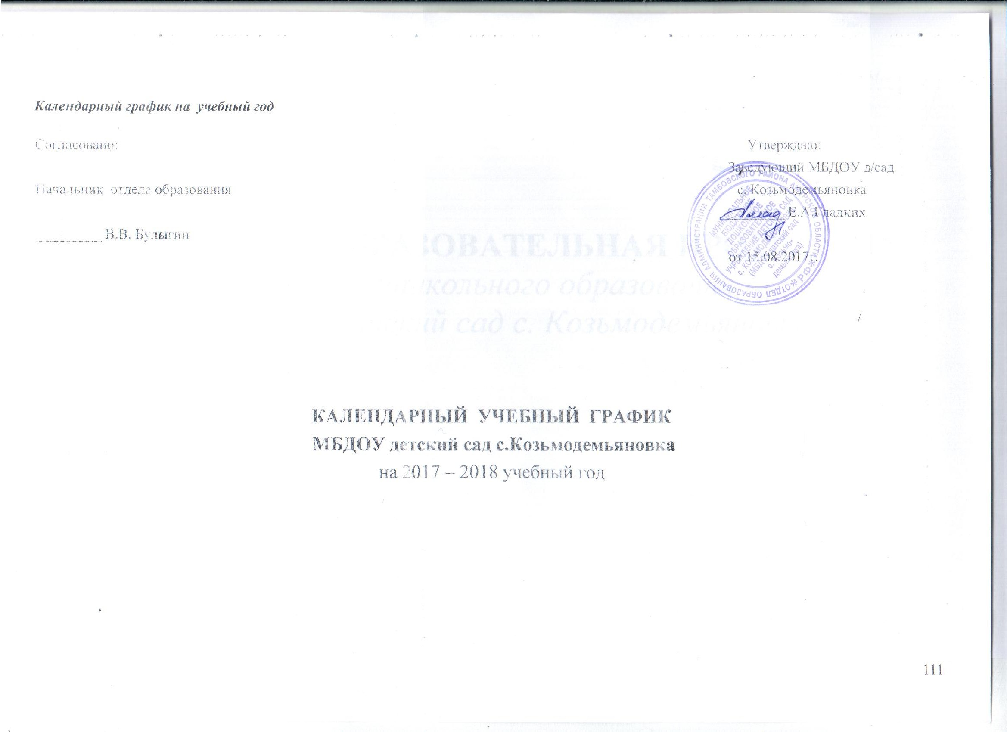
Рассмотрено и принято на педагогическом совете: протокол № 4 « 14 » августа 2017 г.

Пояснительная записка к календарному учебному графику.

Календарный учебный график – является локальным нормативным документом, регламентирующим общие требования к организации образовательного процесса в учебном году в группах дошкольного образования МБДОУ детский сад с.Козьмодемьяновка
(далее – ГДО).

Календарный учебный график разработан в соответствии с:
• «Конвенцией о правах ребенка» (принятой резолюцией 44/25 Генеральной Ассамблеи от 20 ноября 1989 года),
• Федеральным Законом «Об образовании в Российской Федерации» от 29 декабря 2012 г № 273 – ФЗ (глава 2, статья 28, часть 3),
• Приказом Минобрнауки России «Об утверждении Порядка и организации осуществления образовательной деятельности по основным общеобразовательным программам – образовательным программам дошкольного образования» от 30.08.2013 г. № 1014,
• Приказом Минобрнауки России «Об утверждении ФГОС ДО» от 17.10.2013 г. № 1155,
• Санитарно-эпидемиологическими правилами и нормативами СанПиН 2.4.1. 3049-13 «Санитарно-эпидемиологические требования к устройству, содержанию и организации режима работы дошкольных образовательных учреждений», утвержденными постановлением Главного государственного санитарного врача РФ от 15.05.2013 г. № 26,
• Письмом Министерства образования Российской Федерации от 14.03.2000 № 65/23-16 «О гигиенических требованиях к максимальной нагрузке на детей дошкольного возраста в организованных формах обучения»,
• Лицензией МБДОУ детский сад с.Козьмодемьяновка;
• Уставом МБДОУ детский сад с.Козьмодемьяновка

Содержание календарного учебного графика учреждения включает в себя следующее:
- режим работы ГДО,
- продолжительность учебного года,
- количество недель в учебном году,
- сроки проведения каникул, их начало и окончание,
- работа ГДО в летний период,
- сроки проведения мониторинга достижения детьми планируемых результатов освоения основной общеобразовательной программы дошкольного образования,
- праздничные дни,
- перечень проводимых праздников для воспитанников,
- план взаимодействия с семьями воспитанников – как участниками образовательного процесса.

Календарный учебный график обсуждается и принимается Педагогическим советом, утверждается приказом заведующего д/садом и согласуется с Учредителем до начала учебного года. Все изменения, вносимые в календарный учебный график, утверждаются приказом директора школы по согласованию с Учредителем и доводятся до всех участников образовательного процесса.
МБДОУ д/сад 3 29 с. Раздольное в установленном законодательством Российской Федерации порядке несёт ответственность за реализацию не в полном объёме образовательных программ в соответствии с календарным учебным графиком.

Календарный учебный график на 2017 - 2018 уч. год
 | Содержание | Наименование возрастных групп
 |  | Первая  младшая  группа  (1,5-3 лет) | Вторая младшая группа  (3-4 года) | Средняя группа (4-5 лет) | Старшая группа (5-6 лет) |  | Подготовительная группа  (6-7 лет)
1 | Количество возрастных групп | 1 | 1 | 1 | 1 |  | 1
2 | Продолжительность учебного года | с 01.09.2017 г. по 29.05.2018 г.
3 | Продолжительность:  - учебной недели;  - учебного года
 |  | Учебная неделя - 5 дней (понедельник - пятница). Выходные дни: суббота, воскресенье и праздничные дни в соответствии с законодательством Российской Федерации.
 |  | 34 недели
4 | Летний оздоровительный период |  | с 01.06.2018 г. по 31.08.2018 г.  Во время которого проводится ООД только эстетическо-оздоровительного цикла (музыкальные, спортивные, изобразительного искусства), а также спортивные и подвижные игры, спортивные праздники, экскурсии и другое.
5 | Режим работы группы ДО :  -в учебном году;  - в летний оздоровительный период | с 7.30 до 18.00 (10,5ч.)  с 7.30 до 18.00 (10,5ч.)
6 | График каникул | Зимние каникулы – 31.12.2017 г. – 10.01.2018 г.  Летние каникулы – 01.06.2018 г. – 31.08.2018 г.
7 | Сроки проведения мониторинга достижения детьми планируемых результатов освоения основной общеобразовательной программы дошкольного образования | Психолого – педагогический мониторинг:  2 раза в год – сентябрь/апрель  Сентябрь – 15.09.17г.-26.09.17г.  Апрель – 20.04.18г.-27.04.18г.
8 | Выпуск детей в школу |  |  |  |  |  | 30.05.2018г.
9 | Организованная образовательная деятельность (ООД)
 | Начало и окончание ООД | Утро
 |  | 1 МЛ. | 2МЛ. | СРЕДНЯЯ |  | СТАРШАЯ | ПОДГ-Я
 |  | : 9.00-9.10  : 9.30-9.40 | 1. 9.00-9.15  2. 9.30-9.45 | 1. 9.00-9.20  2. 9.30-9.40 | 1.9.00-9.25  2.9.35-10.00  3.10-10 -10.35 |  | 1. 9.00-9.30  2. 9.40-10.10  3. 10.20-10.50
 |  | Вторая половина дня (вечер)
 |  | : 15.35-15.45 | --- | --- | …. |  | ---  ---
 | Объем нагрузки в неделю, не более  (кол-во мин) | 2 часов | 2 ч. 30 мин. | 3 ч. 20 мин. | 5 ч. |  | 7ч
 | Продолжительность ООД (в день) | 2 -не более 10 мин. каждое | 2 -не более 15 мин. каждое | 2 -не более 20 мин. каждое | 3 -не более 25 мин. каждое
 | Перерыв между ООД | не менее 10 мин
11 | Организация дней здоровья | -- | -- | 1 раз в квартал | 1 раз в квартал |  | 1 раз в квартал
12 | Анализ заболеваемости детей | 1 раз в квартал | 1 раз в квартал | 1 раз в квартал | 1 раз в квартал |  | 1 раз в квартал
13 | Периодичность проведения групповых родительских собраний | 1-ое собрание– август  Далее:  1 раз в квартал | 1 раз в квартал | 1 раз в квартал | 1 раз в квартал |  | 1 раз в квартал
14 | Праздничные (выходные дни) | 1 – 4 ноября 2015 г.- День народного единства  1 – 10 января 2016 г. – новогодние каникулы  21 – 23 февраля 2016 г. – День защитника Отечества  7-9 марта 2016 г. – Международный женский день  1 – 4 мая 2016 г. – Праздник Весны и труда  9 – 11 мая 2016 г. – День Победы  12 – 14 июня 2016 г. – День России
15 | Культурно - досуговая деятельность
 | Сентябрь  (01.09.2017 г.) |  | Развлечение - «День Знаний»
 | Октябрь | «Праздник Осени»
 | Ноябрь  (28.11.2017 г.) |  |  | «День матери»
 | Декабрь  (24.12.2017 г.) | Праздники - «Новый год у ворот»
 | Январь | «Рождественский сувенир» - игры, забавы
 | Февраль |  |  |  | Спортивное развлечение «Хочется мальчишкам в армии служить»
 |  | Развлечение – «Масленица»
 | Март | Праздник – «8 марта»
 | Апрель |  |  |  | Спортивный праздник – «День космонавтики»
 | Май |  |  |  | Праздник – «День Победы»
 |  |  |  |  |  |  | Праздник – «Выпускной бал»
 | Июнь |  |  | Спортивный праздник – «День защиты детей»

